Skupina A M2 - Rovnice
- V množine R vyriešte rovnice a zapíšte podmienky/množinu koreňov:

  - 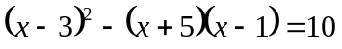
  - 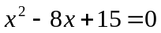
  - 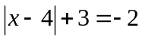
  - 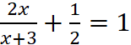

Skupina B M2 - Rovnice
- V množine R vyriešte rovnice a zapíšte podmienky/množinu koreňov:

  - 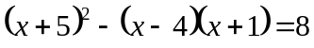
  - 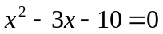
  - 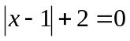
  - 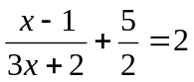

Skupina A M2 - Rovnice
- V množine R vyriešte rovnice a zapíšte podmienky/množinu koreňov:

Skupina B M2 - Rovnice
- V množine R vyriešte rovnice a zapíšte podmienky/množinu koreňov:

Skupina A M2 - Rovnice
- V množine R vyriešte rovnice a zapíšte podmienky/množinu koreňov:

Skupina B M2 - Rovnice
- V množine R vyriešte rovnice a zapíšte podmienky/množinu koreňov:

